 | Projeto Estabilidade Operacional Contax  Reunião de Entendimentos #122 | Data  03/05/2016

Área | Convocados
SD - Serviços Centralizados | Daniel Donaire
SD - Serviços Centralizados | Roberto Muto
CSC - Gestão de Problemas | Stuart Faria
CSC - Gestão de Mudanças | Marilice de Oliveira
CSC - NOC | Dennys Bruno
CSC - Alto Impacto | Filipe Antunes
CSC - Service Desk | Lazaro Costa
TI Contax | Luis Marçal
Chacon Consultoria | Felipe Lima

Objetivo
Realizar alinhamento entre as equipes visando afinar a classificação dos incidentes.

Ações Discutidas
No início da reunião observou-se o indicador referente ao mês de maio:

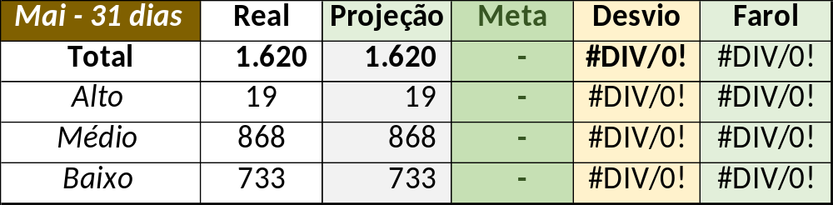

Num segundo momento foram analisados os incidentes de 01 e 02/05:

Chamado | Cliente - Operação | Criado | Ação | Responsável | Classificação
CTXPOARB-105680 | Contax - Ger Planejamento SAC | 01/05/2016 20:32:49 | Alterar para médio e severidade alta e alinhar abertura | Filipe Antunes | Não se aplica
CTXSALPB-65371 | Oi - NID | 02/05/2016 07:45:41 | Alterar para alto e solução de contorno | Filipe Antunes | Não se aplica
CTXSPOBF-144064 | Santander - CR + Parceiros | 02/05/2016 08:19:40 | De acordo com os critérios |  | Cliente / Software / CCW
CTXRJOMK-141455 | Oi - Oi SAC | 02/05/2016 08:26:28 | De acordo com os critérios |  | Processo / Carga / Validação
CTXSALPB-65387 | Contax - Ger Planejamento Outbound | 02/05/2016 08:52:05 | Alinhar abertura e solução de contorno | Jefferson Almeida (Daniel Donaire) | Software / Discador / APC
CTXSPOBF-144074 | Santander - Ciclo de vida | 02/05/2016 09:12:07 | Alinhar solução de contorno e verificar gerência de problema | Geraldo Araújo e Stuart Faria | Software / Discador / Altitude
CTXRECSA-490305 | Itaú - Hiper GAE+CAE | 02/05/2016 09:45:13 | Verificar encerramento | Filipe Antunes | Cliente / Telecom / Muda
CTXBHZRI-101421 | Oi - Apuração | 02/05/2016 10:02:27 | De acordo com os critérios |  | Software / Jira BO Anatel
CTXSALSM-91822 | Itaú - Retention FIC FAI | 02/05/2016 10:06:02 | Verificar encerramento | Filipe Antunes | Verificar
CTXJPASA-7882 | TAM - Reservas | 02/05/2016 10:07:11 | Associar a gestão de problema | Stuart Faria | Fornecedor / URA / Screen Pop
CTXSPOAP407-16775 | Contax - Service Desk | 02/05/2016 10:30:32 | Alinhar abertura, alterar para alto e verificar monitoria | Dennys Bruno | Não se aplica
CTXRECSA-490416 | Oi - Back Office | 02/05/2016 11:34:29 | Alinhar solução de contorno e verificar monitoria | Geraldo Araújo e Dennys Bruno | Cliente / Software / Chat R1 e R2
CTXPOARB-105717 | Souza Cruz - Souza Cruz | 02/05/2016 11:57:46 | Alterar para indevido | Lazaro Costa | Não se aplica
CTXRECSA-490432 | Oi - SAC | 02/05/2016 12:05:10 | Verificar encerramento | Daniel Donaire | Hardware / Gravação / Falha
CTXSPOAL-116341 | Whirlpool - Whirlpool | 02/05/2016 12:27:33 | Alterar para incompleto/errado | Filipe Antunes | Não se aplica
CTXNITSP-183582 | Oi - Dealer | 02/05/2016 13:27:21 | Alinhar solução de contorno | Geraldo Araújo | Software / TLV
CTXRECSA-490580 | Oi - Centro de Soluções | 02/05/2016 15:17:43 | Alterar para suporte cliente | Filipe Antunes | Cliente / Rede / Link
CTXRECSA-490592 | Oi - Velox | 02/05/2016 15:23:14 | Duplicar com o chamado CTXRECSA-490580 | Filipe Antunes | Não se aplica
CTXPOARB-105748 | Contax - Ger Planejamento SAC | 02/05/2016 17:16:39 | Alinhar abertura | Lazaro Costa | Cliente / Software / NET SMS

